BW-iTag-M2联通IoT平台账号

无数据推送问题

|  |  |  |  |  |
| --- | --- | --- | --- | --- |
| 序号 | 时间 | 版本 | 说明 | 审核 |
| 1 | 2020-5-1 | Ver A | 联通IoT平台账号无数据推送问题 |  |
| 2 | 2020-5-7 | Ver B | 详细描述华为OceanConnect平台开发流程 |  |
|  |  |  |  |  |
|  |  |  |  |  |
|  |  |  |  |  |

目录

1、问题现象 3

1.1联通物联网平台现象 3

1.2华为云OceanConnect平台现象 6

2、问题分析 9

3、OceanConnect平台详细开发流程及技术问题 10

3.1详细描述BW-iTag-M2产品在OceanConnect平台的开发流程 10

3.2猜测联通物联网平台无数据上报问题产生的原因 23

# 1、问题现象

BW-iTag-M2项圈通过南向设备对接地址：117.78.42.93:5683，接入联通物联网平台，地址：<https://device3-portal.cuiot.cn>。遇到无数据推送上报的问题，具体说明如下：

## 1.1联通物联网平台现象

操作步骤如下：

1. 登录联通物联网平台后，使用提前定义好的profile文件创建产品模型；
2. 配置BW-iTag-M2项圈的CoAP服务器指向联通物联网平台南向对接地址，如Figure 1；

Figure

1. 使用设备IMEI码注册设备；
2. 待设备上线后查看设备推送上报的数据，但始终无数据上报，如Figure 2，Figure 3所示。

Figure

Figure

## 1.2华为云OceanConnect平台现象

为了验证是否为BW-iTag-M2项圈本身的问题，操作步骤如下：

1. 登录华为云OceanConnect平台后，使用与联通物联网平台相同的profile文件创建产品模型；
2. 配置BW-iTag-M2项圈的CoAP服务器指向华为云OceanConnect平台南向对接地址，如Figure 4；

Figure

1. 使用设备IMEI码注册设备；
2. 待设备上线后查看设备推送上报的数据，有数据上报，如Figure 5，Figure 6所示；
3. 故排除BW-iTag-M2项圈本身的问题。

Figure

Figure

# 2、问题分析

使用同一个BW-iTag-M2项圈（IMEI唯一）分别在两个平台测试，现象不一致，由此分析造成该现象的原因为：

1. 该BW-iTag-M2项圈使用的是移动SIM卡（联通SIM卡尚未将联通物联网平台加入白名单，已经提交单子，所以本次测试无法使用联通SIM卡），猜测联通物联网平台只支持联通SIM卡，其他运营商的SIM无法与平台对接；
2. 如上述猜测不成立，则联通物联网平台有其他限制。

猜测1已验证非原因，不是联通SIM卡APN问题，联通SIM卡将联通物联网平台117.78.42.93加入白名单后问题仍然存在。

# 3、OceanConnect平台详细开发流程及技术问题

为了更详细的描述和分析本次联通物联网平台无数据上传问题，本节对1.2华为云OceanConnect平台现象进行展开并对1.1联通物联网平台现象中的问题产生的原因进行猜测。

## 3.1详细描述BW-iTag-M2产品在OceanConnect平台的开发流程

1. 首先登陆OceanConnect平台（账户注册流程省略），界面和域名见Figure 7；

Figure

1. 创建项目（创建项目无关键技术参数，不再描述）；
2. 点击项目，选择左侧导航栏-产品-产品开发，右侧主界面选择+添加，见Figure 8。继续选择自定义产品-自定义产品，见Figure 9，在弹出框中的接入应用层协议类型中选CoAP，其他参数任填，见Figure 10；

Figure

Figure

Figure

1. 创建完产品后，点击产品，见Figure 11；

Figure

1. 按照产品开发流程，第一步profile定义，见Figure 12；第二步编解码插件开发（插件部署），见Figure 13；第三步在线调测（真实产品），见Figure 14；

Figure

Figure

Figure

1. 配置BW-iTag-M2项圈的CoAP服务器指向华为云OceanConnect平台南向对接地址，如Figure 15；

Figure

1. 返回产品-设备管理界面，选择在线的设备点击进去，如Figure 16；

Figure

1. 选择历史数据，可以看到设备上传的数据，如Figure 17；

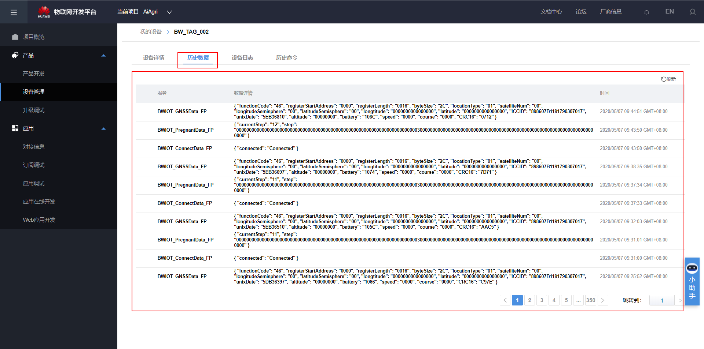

Figure

1. 此时在域名中加入8843端口，会跳转至如Figure 18所示的界面，点击产品，可看到最近上报数据Figure 19和历史数据Figure 20；

Figure

Figure

Figure

至此为BW-iTag-M2产品在OceanConnect平台端和设备端的开发流程。

## 3.2猜测联通物联网平台无数据上报问题产生的原因

猜测：联通物联网平台的UI界面和华为云8843端口界面几乎完全一样，可以理解为华为云8843端口的OEM版本。故联通物联网平台应该也有一个开发平台与之对应，目前联通提供的商用账号无开发平台权限。所以联通物联网平台无数据上报的原因为其开发平台没有进行相应的配置（主要是没有进行编解码插件开发和部署）。

基于猜测的试验：在华为云OceanConnect平台对猜测进行验证，验证步骤如下：

1. 联通物联网平台在创建设备模型时使用的是从华为云OceanConnect开发平台中导出的profile文件，见Figure 21，即认为完成了5)中的第一步profile定义。之后联通物联网平台再无其他配置项，直接绑定设备，跳到了5)中的第三步在线调测，漏过了5)中的第二步编解码插件开发；

Figure

1. 为了验证不进行编解码插件开发就收不到数据，我们在华为云平台下，首先删除部分插件解析，如Figure 22；重新部署，待数据上传后，观察数据，删除插件的相应数据不再显示（虽然设备仍会发送相应数据），如Figure 23；

Figure

Figure

1. 同样在8843端口中也没有相应数据显示，如Figure 24；

Figure

基于猜测的结论：经过上述验证，可以得出联通物联网平台（商用账号）没有进行编解码插件部署，导致没有数据上报。

Tip:分析导出的profile的zip包中的json文件，其中只包profile定义中的内容，无编解码插件的内容。